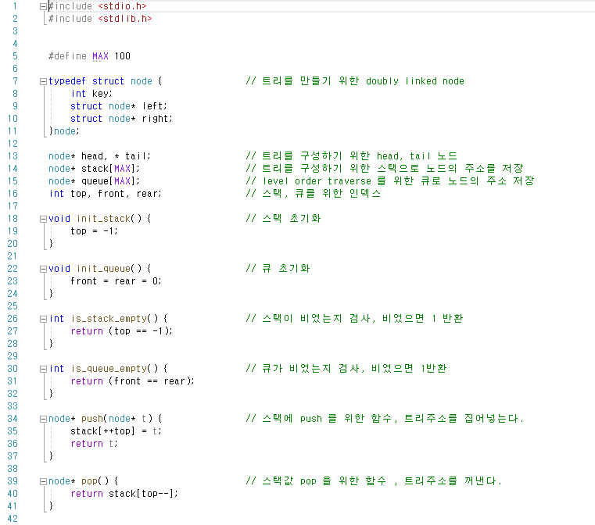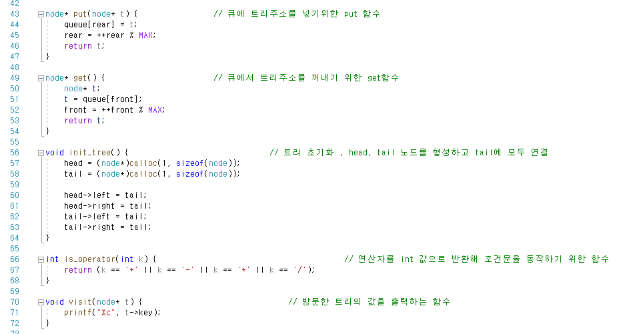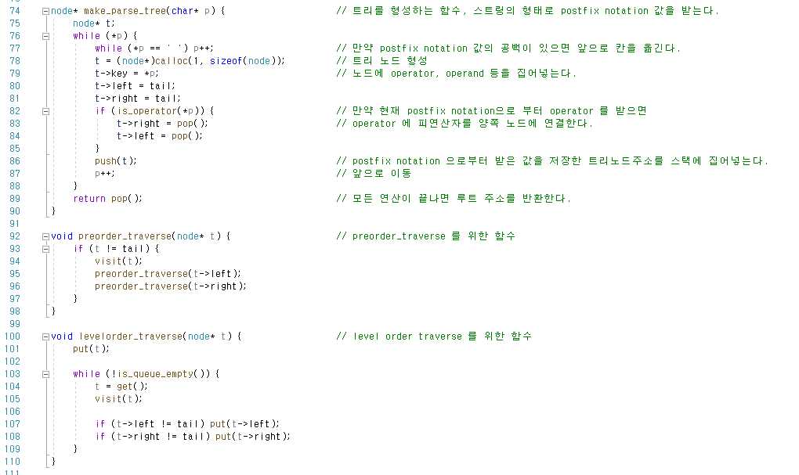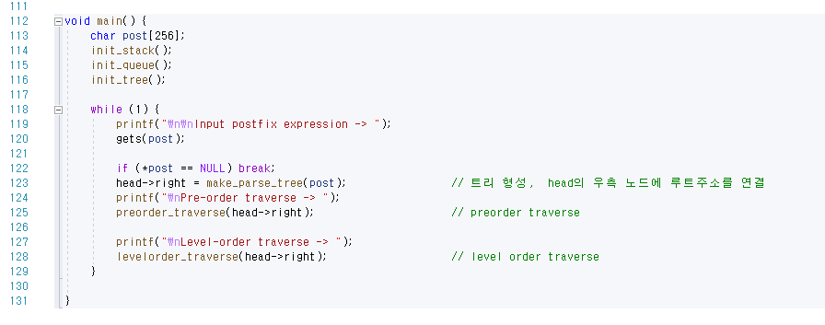

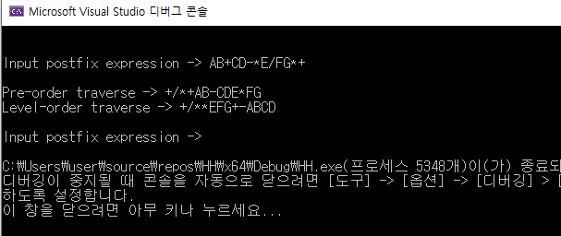

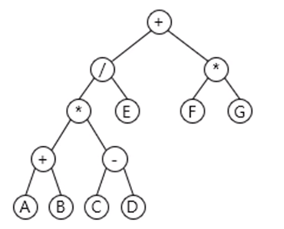 다음의 형태로 트리를 형성하였다.

이를 확인하기 위하여 input order traverse 와 level order traverse 를 수행하였다.

input order traverse 의 경우 출력은 +/\*+AB-CDE\*FG 와 같을 것이고 (root ->right ->left 탐색)

level order traverse 의 경우 출력은 +-\*\*EFG+-ABCD 로 나타날 것이다. (부모 -> 자식 순 탐색)

출력결과를 확인해보면 예상과 같기 때문에 트리는 제대로 그려졌음을 확인할 수 있다.